КОМИТЕТ ПО ОБРАЗОВАНИЮ ПРАВИТЕЛЬСТВА САНКТ-ПЕТЕРБУРГА

Санкт-Петербургское государственное

бюджетное профессиональное образовательное учреждение

«Колледж информационных технологий»

**ОТЧЕТ ПО ПРАКТИЧЕСКОЙ РАБОТЕ №14**

**по МДК09.02 «Оптимизация веб-приложений»**

**Специальность 09.02.07**

**«Информационные системы и программирование»**

**Специализация**

**«Разработчик web и мультимедийных приложений»**

**(по программе базовой подготовки)**

Выполнил студент 91 гр.: А.В. Виноградов_________

Тел.

e-mail

Принял преподаватель: Е.В. Похомович _________

Санкт-Петербург 2021

**СОДЕРЖАНИЕ**

**ВВЕДЕНИЕ** 3

**ПРАКТИЧЕСКАЯ РАБОТА**  4

# **ВВЕДЕНИЕ**

Задача – используя ERD из ПР№13 и запросы CREATE TABLE и INSERT INTO создать таблицу данных (с учетом связей) и заполнить каждую таблицу (минимум 5 строк в каждой). В отчете предоставить набор запросов.

Для отладки решенной задачи была использована сборка веб-сервера XAMPP и СУБД MariaDB.

**ПРАКТИЧЕСКАЯ РАБОТА**

Таблицы были созданы вручную, без использования запросов. Данные и вторичные ключи были созданы с помощью запросов.

Наборы запросов:

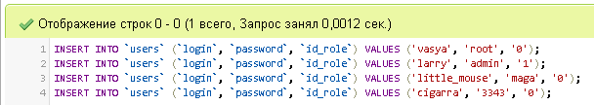

Рисунок 1, 2 – Ввод данных в users

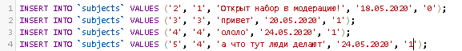

Рисунок 3, 4 – Ввод данных в subjects

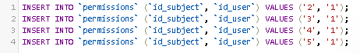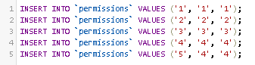

Рисунок 5, 6 – Ввод данных в permissions

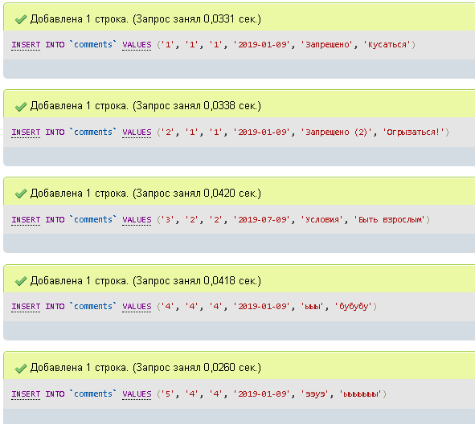

Рисунок 7 – Ввод данных в comments

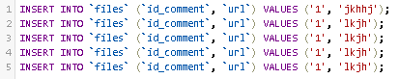

Рисунок 8 – Ввод данных в files

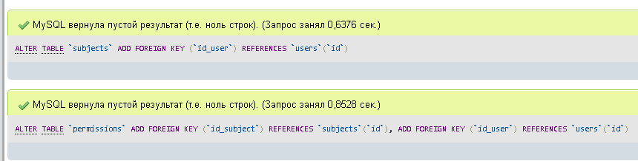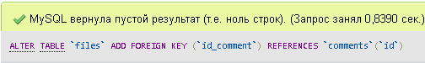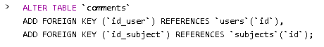

Рисунок 9, 10, 11 – Добавление вторичных ключей

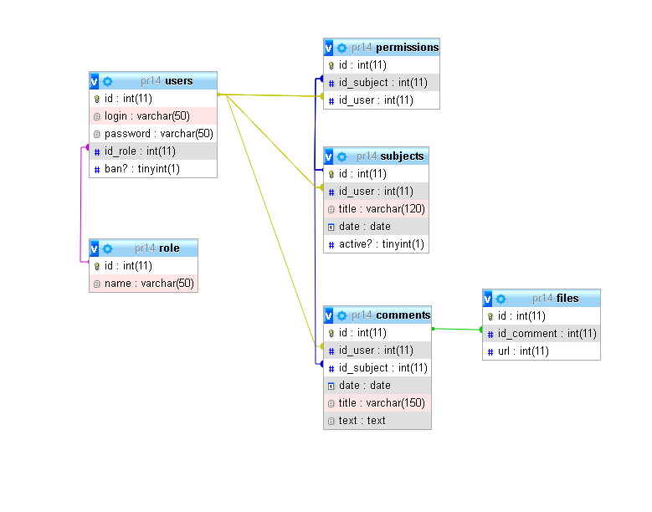

Рисунок 12 – Карта БД